Salade de blé au poulet et légumes confits
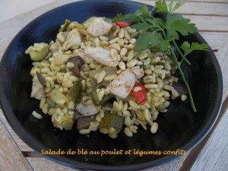 Pour 6 Croquants-Gourmands
- 250 g de blé
- 450 g de courgettes
- 250 g d'aubergine
- 1 poivron rouge - 1 poivron vert
- 2 oignons - 2 gousses d'ail
- 3 escalopes de poulet
- 4 càs d'huile d'olive
- 6 càs de pignons de pin
- 3 càs de pesto
- sel & poivre du moulin
un plat à four - Préchauffage du four à 180°C
Laver tous les légumes. Peler les oignons et les couper en 8.
Retirer les graines et les cloisons blanches des poivrons puis les couper en gros morceaux.
Écraser les gousses d'ail sans les peler.
Couper les courgettes et les aubergines sans les peler en gros dés.
Déposer tous les légumes dans le plat. Ajouter l'huile, saler et poivrer.
Enfourner pour environ 50 minutes jusqu'à ce que les légumes soient confits.
Pendant ce temps faire cuire le blé suivant les indications portées sur l'emballage : 11 minutes à l'eau bouillante salée pour moi. L'égoutter.
Couper le poulet en lanières et le faire dorer dans une poêle à sec. Saler et poivrer.
Faire également dorer les pignons de pin dans une poêle à sec.
Lorsque les légumes sont cuits, les mélanger délicatement et les laisser tiédir.
Enlever les gousses d'ail et mélanger dans un saladier, le blé, les légumes, le poulet et le pesto. Mélanger et rectifier l'assaisonnement si nécessaire.
Répartir les pignons et servir à température ambiante.

